操作题——学生
- 单击此处下载文件操作题.accdb并保存到D:\下，注意：①以下各步必须使用该下载文件，不要创建新数据库文件，否则，视为0分；②数据库对象、字段、控件必须按照题目要求来命名。
- 打开下载的文件“操作题-学生.accdb”，按以下要求，完成对“学生表”的操作：
(1)修改“编号”字段数据类型为数字，字段大小为整型；
(2)设置“编号”字段为主键；
(3)设置“身份证号码”字段为必需字段，不允许空字符串
(4)将“姓名”字段设置为有重复索引；
(5)删除“家长身份证号”字段；
(6)增加“平均分”字段，“计算”型，统计“语文”、“数学”和“外语”三个字段数据的平均值，结果类型为整型。
- 创建“档案表”和“工资表”之间是一对一的联系，并实施参照完整性。
- 创建选择查询“职工工资查询”，从“档案表”和“工资表”查找“教授”和“副教授”的相关信息，字段及顺序如下图所示的查询结果，要求按“出生日期”升序显示记录。

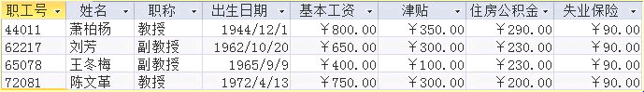
- 创建报表“工资一览”，数据源“工资表”，报表预览效果如下图：
其中，应发工资由其他字段计算得到，规则：基本工资+津贴-住房公积金-失业保险，设置格式：￥#,##0.00。
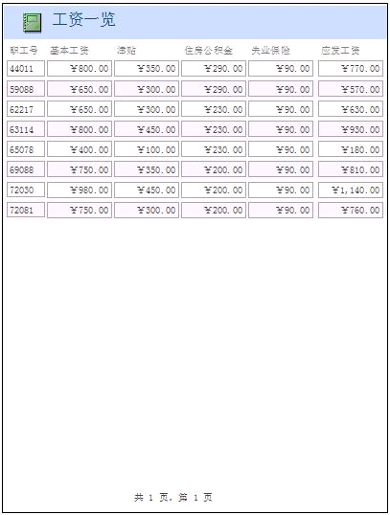
- 按要求修改窗体“测试示例”和宏“m1”。
(1) 在窗体页眉区添加一个标签控件，标题显示为“窗体测试样例”，隶书，24号，红色。
(2) 在窗体页脚区添加一个命令按钮，命名为“cmdTest”，按钮标题为“确认”。
(3) 修改宏m1，判断当选中窗体上opt复选框时，则弹出消息框“嗨，您已选中！”，否则，弹出消息框“您没有选中！”效果见下图。
(4) 设置cmdTest命令按钮的单击事件属性为宏对象m1。 1分
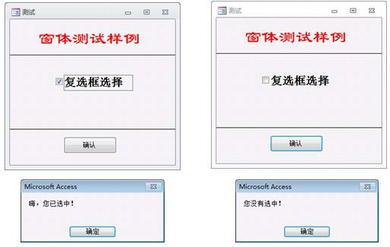

- 单击【数据库工具】|【压缩和修复数据库】，压缩数据库文件“操作题.accdb”后上传至指定的服务器。

